臺北市立士林高級商業職業學校
107學年度第1學期期末校務會議紀錄
(暨108年1月主任會議)
時 間：108年01月18日(星期五)上午10時20分
地 點：本校活動中心5樓 第三會議室
主持人：曾校長 騰瀧
出席人員：如人事室簽到表 記錄：文書組長 吳志宏

- 獻獎及頒發獎狀、感謝狀

一、獻獎

序號 | 事 由 | 獻獎人 | 備註
1 | 指導本校國貿科211班學生榮獲「臺北市107年度高職學生英語歌唱比賽」第二名 | 吳婉瀅老師  黄淑薇老師 | - 獎盃
2 | 全國高級中等學校107學年度商業類科學生技藝競賽，商業廣告團體獎第四名。 | 費國鏡老師 | - 獎盃
3 | 指導學生參加臺北市107學年度高級中等學校學生電腦軟體設計競賽決賽」榮獲高商組團體獎 | 陳麗奾老師 | - 獎盃
4 | 指導學生參加「臺北市107年度高職學生閱讀擂臺賽」榮獲冠軍 | 何思慧老師 | - 獎盃

二、頒發獎狀、感謝狀

序號 | 事 由 | 領獎人 | 備註
1 | 指導本校國貿科211班學生榮獲「臺北市107年度高職學生英語歌唱比賽」第二名 | 吳婉瀅老師 | ■ 獎狀  ■ 感謝狀
 |  | 黄淑薇老師
2 | 擔任107學年度上學期補救教學教師 | 邱莉婷老師  李庭芸老師  高煌明老師  劉麗貞老師 | ■ 獎勵狀
3 | 指導全國高級中等學校107學年度商業類科學生技藝競賽，商業廣告金手獎。 | 費國鏡老師 | ■ 獎盃  ■ 獎狀
4 | 指導全國高級中等學校107學年度商業類科學生技藝競賽，電腦繪圖金手獎。 | 李仁和老師 | ■ 獎盃  ■ 獎狀
5 | 指導全國高級中等學校107學年度商業類科學生技藝競賽，職場英文金手獎。 | 張美惠組長 劉昆龍主任 陳惠貞老師 | ■ 獎盃  ■ 獎狀
6 | 指導全國高級中等學校107學年度商業類科學生技藝競賽，會計資訊優勝。 | 呂秋慧老師 | ■ 獎盃  ■ 獎狀
7 | 指導全國高級中等學校107學年度商業類科學生技藝競賽，文書處理優勝。 | 徐毓雯老師 | ■ 獎盃  ■ 獎狀
8 | 指導全國高級中等學校107學年度商業類科學生技藝競賽，商業簡報優勝。 | 劉敏慧主任 | ■ 獎盃  ■ 獎狀
9 | 指導學生參加全國高級中等學校107學年度商業類科學生技藝競賽程式設計職種 | 林時雍組長 | - 感謝狀
10 | 指導學生參加「2018全國大專院校英文演講暨高中生英文詩歌朗誦競賽」榮獲高中組佳作 | 吳燕芬老師 | - 感謝狀
11 | 指導學生參加臺北市107學年度高級中等學校學生電腦軟體設計競賽決賽」榮獲第二名第三名及佳作 | 陳麗奾老師 | ■ 獎盃  ■ 獎狀
12 | 指導學生參加第15屆全國身心障礙者技能競賽電腦中文輸入職類榮獲佳作 | 楊麗芳老師 | - 獎狀
13 | 指導學生參加「臺北市107年度高職學生閱讀擂臺賽」榮獲冠軍 | 何思慧老師 | ■ 獎狀
14 | 擔任107學年度校內國語文競賽評審 | 謝湘麗老師  黃絢親老師  吳崇德老師  鄒嘉瑜老師  彭仰琪老師  陳麗雲老師  羅翊瑄老師  王金烽老師  鄒依霖老師  陳薏安老師  周小平老師  闕曉瑩老師  李美儀老師  何思慧老師  洪明璟老師  莊品貞老師  楊旻芳老師  劉明亮老師  薛源澤老師 | ■ 感謝狀
15 | 推動班級參加晨讀及班級文庫心得寫作，成效良好 | 李文玉老師  李如雯老師  梁暖茱老師  洪明璟老師  何思慧老師  陳英櫻老師  耿尚瑜老師  許瑛翎老師  李淑慎老師  何明霞老師  邱玉欽老師 | ■ 感謝狀
- 人事異動:
  - 新進同仁
歡迎健康中心新進同仁陳俞亭小姐。
歡迎新進學務創新人力趙克軒先生加入。
人事室新進同仁許淑婷將於1月21日到職。
  - 同仁退休
數學科謝麗娜老師2月1日退休。
  - 銷假復職
特教陳婉寧老師將於1月19日歸隊。
人事室陳美芳主任將於1月21日歸隊。
  - 離職晉升
會計室朱軒樑將於2月20日就任建國中學會計室組員。

- 主席致詞 校 長 曾騰瀧
首先感謝同仁們的支持與努力，讓校務順利，教育學生，成果豐碩。
感謝教務處、學務處、圖書館與各單位協助推動本校專案計畫，包含高職優質化計畫、高職均質化計畫、高職先鋒計畫，提升校務。教務處領導各科，推動新課綱相關準備工作。學務處及各單位協助67周年校慶，精采隆重，深獲校友及各界肯定與迴響。總務處協助本學期工程：「視聽一教室整修工程」、「屋頂防漏修繕工程」、「電腦教室整修工程」，順利完成，使教學環境安全並且優化。實習處、設備組協助整建專科教室，包括商經科專科教室、文創工作室、語言教室，以及因應108課綱即將實施即將整建的門市服務教室等。學務處、教務處、圖書館與各單位協助本校師生參加各級運動競賽、北市美展、師生畫廊、各項技能競賽、專題製作競賽、語文、閱讀比賽，榮獲佳績。
尤其在校務評鑑準備期間，各處室各科及全校教師全力準備，共同爭取學校榮譽的努力與用心，以及家長會、校友會的協助與支援，使校務評鑑工作得以順利完成。更感動即將於寒假期間返校協助「增廣教學」、「補救教學」、「技能教學」、「專題製作指導」、「體育教學」活動等等。大家的用心與付出，讓本校新生入學程度提升，更期盼今(108)年同學們升學技專與大學之結果，大放異彩。
最後要感謝家長會與校友會全力支援學校，整合資源、聯繫校友與友善單位， 挹注資源與配合辦理各項活動，以提升學校之優質內涵。
107學年度第2學期重點工作
一、積極推動新課綱相關準備工作。
二、推動臺北市先鋒精進計畫、教育部高中職均質化計畫、高職優質化計畫。
三、108年度工程項目 : 屋頂水塔暨連通道屋頂整修工程、校門口牌樓及警衛室外牆整修工程。
四、本校承辦108學年度基北區免試入學分發闈場工作。
五、臺北市高職工作圈—課程教學組。
六、臺北市高職總體課程審查
七、臺北市行動研究徵件及發表
八、臺北市高職國語文推動—創意閱讀營
九、賡續推動士商商業季、商業類丙檢北區分召學校等活動。
十、積極連結大學夥伴與國中技職升學宣導。

士商108參加招生管道
A.108基北區國中技藝技能優良學生甄審入學高級中等學校專業群科
B.臺北市108特招專業群科甄選入學(廣設、資處)
C.臺北市108優先免試入學(第二類)
D.108基北區免試入學
E.進修部評估單獨招生
再次對本學期全體同仁之努力付出及支持，家長會及教師會的全力支持。行政同仁無私奉獻與全力衝刺，親師共同為學生學習盡最大的努力，深深表達謝意。
因應十二年國教，未來將訂定藍海策略、發展本校特色、落實全人學習、推動品格教育、拓展國際交流、提昇專業知(技)能。保有傳統優勢，再創新局，成為優質學校。祝福大家 寒假生活 平安喜樂 闔家安康
校長 曾騰瀧敬上

- 教師會長及家長會長致詞
教師會：校長、主任及各位老師，在此預祝大家新年快樂!經過一學期的努力，大家辛苦了!感謝校內同仁繼續對教師會的支持!預告一下開學之後在元宵節當天，將舉辦教師會會員的新春團拜及元宵大會，屆時請老師一起參與及支持，祝大家寒假一切順利，佳節愉快!

家長會：謝謝校長及各位老師的辛苦!新的一年祝大家平安喜樂!
- 上一次校務會議討論提案執行情形報告
提案一
案 由: 本校課程發展委員會修正案，提請討論。
決 議：照案通過。
執行狀況:已執行。

提案二
案 由: 本校課程諮詢教師遴選會組織及運作原則乙案，提請討論。
決 議：修正後通過。
執行狀況:已執行。

提案三
案 由: 申請加入台灣學術網路無線漫遊機制，敬請討論。
決 議：通過。
執行狀況:已執行。

- 報告事項_各處室工作報告(詳附件)

- 提案討論
提案1
案 由：修正課發會組織要點，請討論。
提案單位：教務處
說 明：
- 技術型高中新課綱【01 學校課程發展組織要點】研擬參考建議，學校課程計畫為學校本位課程規劃之具體成果，應由學校課程發展委員會三分之二以上委員出席，二分之一以上出席委員通過，始得陳報各該主管機關。
- 委員人數合計33名(含校長)，因合計人數有誤。擬修正減列設備組長1名。

臺北市立士林高級商業職業學校 課程發展委員會組織要點
106年08月30日校務會議修正通過
106年11月30日校務會議修正通過
107年08月29日校務會議修正通過
108年01月18日校務會議修正通過
- 依據：
- 高級中等教育法第二十六條。
- 教育部103年11月28日臺教授國部字第1030135678A號函訂定之「十二年國民基本教育課程綱要總綱」。
- 為發展學校特色，提升教學品質，建立精緻教育及審議各群科課程配置、開課學期，課程學分數及規劃課程教學評鑑等相關事宜，特設置「臺北市立士林高級商業職業學校課程發展委員會」(以下簡稱本會)。
- 本會之任務如下：
- 發展學校本位課程。
- 審議學校課程計畫。
- 審查教師自編教材。
- 進行課程評鑑。
- 其他有關課程發展事項。
- 本會置委員三十三人，本校校長為召集人，其餘委員就下列人員聘(派)兼之：
  - 學校行政人員代表十人：教務主任、學務主任、實習主任、總務主任、圖書館主任、輔導主任、教學組長、設備組長、特教組長、進修部主任、進修部教學組長。
  - 專業類科代表六人：商經科主任、會計科主任、國貿科主任、資處科主任、應外科主任、廣設科主任。
  - 學科代表七人：國文科、數學科、社會科、自然科、藝能科、健康與體育、全民國防教育等各科召集人。
  - 年級教師代表四人：一至三年級級導師及進修部級導師一名
  - 教師組織代表一人，由教師會推派之。
  - 學生家長委員會代表一人，由家長會推派之。
  - 產業代表一人，由校長遴聘之。
  - 專家學者代表一人，由校長遴聘之。
  - 學生代表一人，由學務處推派之
- 本會委員均為無給職，任期為一學年。委員於聘任期間因故出缺或職務異動時，應予補聘或改聘，補聘或改聘委員之任期至原任期屆滿日為止。
- 本會每學期召開會議一次，並視需要不定期召開臨時會。
- 本會開會時得視事實需要，邀請社區人士、產業界人士或學生代表出席。
- 本會開會時，須有應出席委員三分之二以上之出席，方得開議；須有出席委員二分之一以上之同意，方得決議。
- 本會置執行秘書一人，由教務主任兼任，承召集人之命，辦理本會有關業務。
- 本要點經校務會議通過，陳請校長核准後實施，修正時亦同。
決 議： 照案通過

提案2
案 由：士林高商與昂星高校締結姊妹學校協議書，敬請討論。
提案單位：圖書館
- 說 明：依臺北市政府教育局105年6月13日北市教綜字第10535821500號函修訂｢臺北市學校締結國外姐妹校或合作約定作業要點｣第五條第四款辦理。
- 本校與日本京都昂星高校經多年交流，爲促進學術交流與校際合作，增廣學生國際視野，基於平等互惠原則，擬進一步締結為姊妹學校。
- 近年兩校交流紀錄包括:
  - 士商、昂星2017-18台日合作課程專題交流計畫(資處科)
  - 士商、昂星2018-19台日合作課程專題交流計畫(資處科、廣設科)(進行中)
  - 104年度赴日本京都府立京都昴星高校參訪(教師交流)
  - 105學年日本文化體驗教育旅行(昂星高校訪問) http://ebook.slhs.tp.edu.tw/book/content.php?id=950
  - 2018年赴京都昴星高校課程體驗交流活動(昂星高校訪問) http://ebook.slhs.tp.edu.tw/book/content.php?id=1264
  - 昂星高校蒞校交流紀錄106.12.26(二)、107.12.26.(三)、(預定)108.2.12.(二)
  - 2019年赴京都昴星高校課程體驗交流活動(昂星高校訪問) (預定108.3.12.)
- 士林高商與昂星高校締結姊妹學校協議書草案如附件。
決 議：照案通過

提案3
案 由：有關本校「資通安全維護計畫」及「資通安全事件通報及應變程序」(草案)， 提請討論。
提案單位：圖書館
說 明：
- 因應資通安全管理法施行，教育局來函請各校訂定「資通安全維護計畫」及「資通安全事件通報及應變程序」於1/18前函覆，
- 各校以教局局提供範本修訂。

決 議：照案通過

- 臨時動議：無

- 主席結論：
真的非常感謝所有老師這學期對學校每件事及每一位學生的教育與關心，有些老師在寒假期間還要回到學校來繼續完成我們的教育及關心孩子們，也請大家多休息，多陪陪家人，調養好自己的身體，在下學期繼續為教育的工作而努力，在此深深感謝各位老師，祝大家寒假快樂!

拾、散 會：11時51分

附件
柒、各處室工作報告

(一)教務處 何杉友主任
補充報告：臺北市政府教育局有一認助清寒學生基金會，補助對象為清寒、低收入戶、家庭遭逢重大災難生活陷入困境之學生，皆可申請認助，基金會經費為社會善心人士所捐贈，如班上有符合條件學生，可透過此管道提出申請認助，申請金額為每月補助生活費3千元，最高1萬元，補助至畢業止，詳細內容請註冊組再公告周知。
1.107學年承辦教育局業務
- 基北區免試入學分發工作
- 臺北市高職工作圈—課程教學組
- 臺北市高職總體課程審查
- 臺北市行動研究徵件及發表
- 臺北市高職國語文推動—創意閱讀營
- 臺北一區國中教育會考
- 課程先鋒學校試辦計畫
2.教學組
(1)【期末補考】
日間部第1學期補考於1月29日（二）進行，請各科補考監考（閱卷）老師務必到場監考，如有私人事務，敬請事先找好代理人並告知教學組。
(2)【考題上傳】
為建置本校考古題系統供學生學習及家長參考使用，凡於校內各次期考考程所列考科均請出題老師於期考後１週內上傳考題(含解答)
上傳方式：
學校首頁／【線上服務】區／【考古題庫查詢】／【考古題庫系統】 ／【考題上傳】 ／輸入資料／上傳考題
(3)【寒假課輔事宜】
Ａ.107學年度寒假高三課業輔導已依各班意願完成開班收費，共計17個班級上課，課表已發放各班級及任課老師，感謝導師及任課老師之辛勞。
Ｂ.每節授課前，請確實點名並填寫班級當日點名單，以掌握學生寒假出缺勤狀況。
Ｃ.課程授課時間請勿任意更動，以利後續授課日誌之核對及鐘點費之撥放。每節授課後，請務必於當日授課日誌中簽名，以做為鐘點費核發之依據（未簽名者恕無法核發鐘點費）。
Ｄ.依「臺北市高級中學學習輔導實施要點」，各項學習輔導均不得提前教授新課程，以維所有學生學習權益，請老師務必配合。
Ｅ.寒輔期間依各班課表情形已請總務處協助蒸飯箱開放事宜， 如需使用蒸飯箱之同學，請務必於每日上午10:20前送至行政大樓1樓教職員蒸飯箱，如於10:20前無便當放置，則當日將不開電蒸飯。
（4）下學期因對開課程及教師退休等等因素，教師及班級課表時會有所變動，敬請見諒。
(5)【教師專業發展與教學輔導教師培訓認證】專業人才培訓實體研習，改為開放所有中小學教師自願參加，相關107學年度教師專業發展專業回饋與教學輔導教師人才培訓認證，及相關研習訊息請至專業教師發展評鑑網https://atepd.moe.gov.tw/)查詢。
(6)【推動教師專業學習社群與相關配合計畫與方案】(相關表格亦可至教務處教學組左方「表格下載」專區)，本學期相關研習、科研 、觀課等相關資料，煩請各科各社群負責人至教務處--教學組--活動資料上傳區，將資料上傳以利後續相關資料的整合與呈現。
(7)【校外教學申請】
依據「臺北市公立中等學校舉辦校外教學實施要點」第二條：校外教學活動應定有明確的目標，將學習內容融入活動中。校外教學活動應周詳規劃，落實執行。校外教學應依各學習領域課程，以教師專業自主精神，設計校外教學活動單元，以達到印證校內所學、課程統整與探索學習的目的。老師申請校外教學時，請準備相關資料：班級課表、調課申請單(若有調課)、學習單、學生名單、家長同意書(半日以上)；並於一週前送至教務處，以免延誤當日校外教學之課程。
(8)【榮譽榜】
感謝吳婉瀅老師、黄淑薇老師，辛勤指導國貿科211班學生參加「臺北市107年度高職學生英語歌唱比賽」榮獲第二名。
3.註冊組
感謝各位老師的辛勤付出，使註冊組相關工作得以順利進行。
以下幾件事仍希望老師能確實配合，使後續相關作業得以更加順暢。
(1)因學期成績結算時程緊迫，請老師於每一天考程結束後三天內將成績上傳。上傳截止時間如下：
考試日期 | 上傳截止時間
1/15（二）考的科目 | 1/18（五）晚上23：59前
1/16（三）考的科目 | 1/19（六）晚上23：59前
1/17（四）考的科目  及不列入考程要送成績的科目 | 1/20（日）晚上23：59前
(2)請各位老師務必在期限內將全學期成績及期末考成績2項成績上傳成功，否則學生上網查詢期末考成績將會是0分。
(3)請老師上傳完成績後，印下一份成績單大表(A4)，並在大表上簽名，交至註冊組。（成績單大表列印方式：選定輸入班級→輸入成績→點選右上角「報表列印」即可，請印成A4大小。）
(4)1月24日(星期四)線上成績系統開放查詢期末考及學期成績，並於同日公布補考名單。
(5)1月29日(星期二)為補考日，請負責的老師協助返校監考、閱卷及評分，並請當日將成績繳至註冊組。
4.實研組
(1)【榮譽榜】
A.陳薏安和洪明璟老師榮獲臺北市第19屆中小學及幼兒 園教育專業創新與行動研究高職組教育專業經驗分享類特優。
B.陳靜蓉老師榮獲臺北市第1 9屆中小學及幼兒園教育專業創新與行動研究高職組教育專業經驗分享類佳作。
(2)本學期已辦事項
本學期活動包括教學實習輔導、扶輪社交換學生、英語歌唱比賽、日本參訪接待(富岳館高校、共愛學園)、海外大學課程體驗講座(新加坡新躍大學、日本近畿大學)、國立臺北科技大學師培生觀課、科大策略聯盟、國中招生宣導等相關業務，萬分感謝各處室、各組及老師於上學期對本組各項業務的協助與支援。
(3)下學期待辦事項
A. 今年五月底第20屆行動研究將開始徵件，本年度輪序為【音樂科、自然社會領域及特教組三個領域】至少繳交一件、進修部至少繳交一件作品，請老師踴躍投稿，有意參加之老師可至本組參考實施計畫及歷屆作品。預計3月將舉行行動研究研習，懇請老師們踴躍參加。
B. 教育局來文定於3月9日(六)於圓山花博爭豔館舉辦臺北市高中職博覽會，協助進行招生宣導，將請廣設科提供4位同學進行人物素描，其餘各科請各提供4位同學協助活動進行。
C. 本學期預定在4月12日(週五)下午一時起舉行高一英語讀者 劇場比賽，除107和108兩班自由報名參加外，其他高一各班一律報名參加。煩請任教高一各班英文老師開始進行參賽相關業務。
D. 實研組預計於5/22-6/2舉辦澳洲布里斯本體驗學習，將於 2/12(二)16:20~17:30舉辦澳洲體驗學習說明會，歡迎同學們報名參加。鑒於以往報名人數踴躍，考量招標作業時程，本年度赴澳體驗學習預計於2/18(三)-2/22(五)進行正式報名，歡迎有意參加活動同學，把握時效報名。若報名人數超過名額，將按年級及學生在校表現(德行獎懲、學習表現和英文能力等)做評選。
5.設備組
- 107學年第二學期教科書業務：
- 相關期程如下：
日 期 | 作 業 內 容
2/11 | 發放全校教科書及全校書籍繳費單
2/11~2/18 | 書籍繳費日期，請導師協助提醒同學準時於繳費期間至各銀行繳交書籍費。
- 教師用書於近期各書商業務會自行發放給老師，若老師沒收到，請告知設備組，將請書商補送。若老師有特殊需求(如考卷、配件)需協助，請通知設備組。
- 專科教室借用：
目前校內專科教室及電腦教室皆已安裝門禁系統，請依下列方式進入各專科教室上課：
- 課表排定之使用：
請依教學組公佈之課表時間，使用該班學生證刷卡進入教室。
- 非課表排定之使用：
請老師先上網登錄借用之教室及時段，待上課時使用上課班級之學生證刷卡進入教室即可。目前空堂時段開放線上借用登錄之教室如下：第1~6電腦教室、第7至8電腦教室、第2至4視聽教室、文創教室
- 一般教室黑板更換：
108年度更換仁愛樓全棟一般教室黑板為水擦水寫黑板，預計於2~3月施工。
6.特教組
- 根據北市教特字第10636775000號函規定，學校行政人員、普通班教師及教官每年應參加特殊教育類研習至少6小時(每學期至少3小時)，並於每年12月由特教組協助調查並回報研習時數。本學期將於11/29（四）下午13點30分至16點30分辦理全校教師特教知能研習，請師長踴躍出席參與。若不克參與此次研習，敬請師長們多多參加校內、外舉辦之特教知能研習。
- 身心障礙學生成績評量：依據高級中等學校學生學習評量辦法第8條中明示｢身障礙學生之學業成績評量，由學校依特殊教育法第28條所定之個別化教育計畫之評量方式訂之｣；又依據特殊教育課程教材教法及評量方式實施辦法第2條所示｢高級中等以下學校實施特殊教育，應設計適合之課程、教材、教法及評量方式，融入特殊教育學生個別化教育計畫實施｣。故請相關教師於IEP會議中，充分討論學生各科之學習目標與評量標準，以利後續成績評量、學分取得與升級程序之辦理。
- 資源班學生學期成績仍以60分為及格標準，但經補考後成績調整為40分以上為取得學分，成績擇優登錄，但以及格分數為上限。
- 資源班抽離課開始上課時間為8月30日（四），外加課開始上課時間為9月10日（一），感謝老師們的支持。
- 資源班學生學科抽離課程部分，由於牽涉各科任教資格與專業，非特教老師能完全勝任，感謝各科老師的鼎力協助。資源班抽離課開課時間通知單(含上課教室)已放置老師們的個人信箱中，請老師留意。
- 資源班個案共78個，但法規規定要在一個月內開完IEP會議，加上要考量家長與導師的開會時間，所以在安排IEP會議時，勢必一天一定會安排1個以上的學生。

- 學務處 吳鳳翎主任

學務處全體同仁 祝全體教職員工
平安．健康．快樂!

榮譽榜
- 全國107學年度學生美術比賽及臺北市107學年度學生美術比賽，本校成績良好，感謝廣設科鍾國文主任及全體指導老師辛勞。
參賽項目 | 名次 | 姓名 | 作品名稱 | 指導老師
漫畫類 | 佳作 | 錢柔安 | 殘海 | 呂靜修
漫畫類 | 佳作 | 劉思琦 | 公？審 | 費國鏡
平面設計類 | 佳作 | 李旻憶 | 手機傷害系列海報 | 李仁和
平面設計類 | 佳作 | 曾慶崴 | 台灣人口老化 | 李仁和
平面設計類 | 佳作 | 黃妍晴 | 網路互動軟體成癮 | 李仁和
平面設計類 | 佳作 | 潘羽晴 | 手機父母
臺北市107學年度學生美術比賽得獎名單
高中職美術班組美術班/西畫類
名次 | 學生姓名 | 作品名稱 | 指導老師
第3名 | 林珮綺 | 午後的辛勞 | 無
佳作 | 許博超 | 窗與景的思謬 | 無
佳作 | 錢柔安 | 憩石 | 呂靜修
高中職美術班組美術班/平面設計類
名次 | 學生姓名 | 作品名稱 | 指導老師
第1名 | 李旻憶 | 手機傷害系列海報 | 李仁和
第2名 | 黃玥霖 | 不塑之嗑!? | 李仁和
第2名 | 曾慶崴 | 台灣人口老化 | 李仁和
第3名 | 黃妍晴 | 網路互動軟體成癮 | 李仁和
第3名 | 潘羽晴 | 手機父母
第3名 | 江睿軒 | 酸民文化系列海報 | 李仁和
佳作 | 陳佩妤 | 環境保育 | 李仁和
佳作 | 詹宜錚 | 塑料危害海報 | 李仁和
佳作 | 黃鈺淇 | 環境保護海報：北極&南極 | 李仁和
高中職美術班組美術班/漫畫類
名次 | 學生姓名 | 作品名稱 | 指導老師
第2名 | 錢柔安 | 殘海 | 呂靜修
第2名 | 劉思琦 | 公？審 | 費國鏡
第3名 | 黃玥霖 | 恐怖電視機 | 費國鏡
佳作 | 羅昀瑄 | 維納斯的誕生－變奏曲 | 費國鏡
佳作 | 周品吟 | 「烏」染好「賊」 | 費國鏡
佳作 | 楊培原 | 寸步難行 | 費國鏡
佳作 | 潘羽晴 | 你被綁架了嗎？ | 費國鏡
高中職美術班組美術班/水墨畫類
名次 | 學生姓名 | 作品名稱 | 指導老師
佳作 | 林晏慈 | 盤根錯節 | 呂靜修
高中職美術班組美術班/版畫類
名次 | 學生姓名 | 作品名稱 | 指導老師
第2名 | 魏語菲 | 如魚得水 | 無
高中職美術班組美術班/書法類
名次 | 學生姓名 | 作品名稱 | 指導老師
第3名 | 蘇郁雅 | 高啟初夏江村 | 邱玉欽
佳作 | 于衣采 | 千字文 | 李佳珍

2.本校參加107年度士林區、北投區學校校際體育交流－大隊接力比賽，榮獲冠軍，感謝顏益聖老師辛勤指導。
3.本校106班吳佳柔同學參加107年中華武道盃全國傳統武術錦標賽，內家形意拳高中女子組第二名，全國菁英盃國術錦標賽榮獲國術項目長兵器A4:13~15女子組第3名，107年全國中正盃武術聯賽榮獲傳統兵器第一類第1名及傳統北派拳全能第2名，感謝陳冠呈教練辛勤指導。
4.本校313班阮云澤代表臺北市參加全民運動會榮獲男子組民俗體育扯鈴團體賽第2名，感謝朱建銘教練辛勤指導。
5.本校205班蘇郁秀同學榮獲107年全民運動會劍道團體過關賽第2名。
6.本校棒球隊參加107年臺北市學生棒球聯賽青棒乙組第二名，感謝董華明老師辛勤指導。
7.本校羽球隊參加107學年度教育盃羽球賽榮獲高女乙組季軍感謝李志文,江沛老師辛勤指導。。
8.本校女子排球隊,榮獲臺北市107學年度教育盃中等學校排球錦標賽,第五名，感謝陳佳琦組長指導。
9.本校桌球隊參加107學年度教育盃桌球賽榮獲教師組團體賽殿軍,學生114班王姿安同學個人賽第7名，教師成員:林茂隆老師,張祐慈老師,陳金鋒老師,賴黃健老師,龔詩淵老師,陳冠廷老師,陳哲祥老師,羅健益教官,顏益聖老師感謝張祐慈老師指導,師生認真練習為校爭。本校桌球社、隊主辦及參加107年度士林區、北投區學校校際體育交流－桌球比賽，榮獲亞軍，感謝張祐慈老師辛勤指導及主辦比賽。
10.本學期體育班成績表現傑出，師生共同為校爭光！感謝田徑隊王文祥老師、壘球隊韓幸霖老師、潘慈惠教練、李毓玲教練、柔道隊王彥書老師、余熒熒教練辛勤指導。

＊田徑項目
107年臺北市秋季全國田徑公開賽 107.9.27~30 台北市
序號 | 姓名 | 班級 | 組別 | 項目 | 成績 | 名次 | 備 註
1 | 張洲豪 | 308 | 高男組 | 撐竿跳高 | 4.75 | 1 | 破大會紀錄
2 | 楊惟元 | 208 | 高男組 | 撐竿跳高 | 4.46 | 4
3 | 古明禾 | 208 | 高男組 | 撐竿跳高 | 4.35 | 7
4 | 林晏如 | 108 | 高女組 | 撐竿跳高 | 3.46 | 1
5 | 周庭安 | 108 | 高女組 | 撐竿跳高 | 3.36 | 3
2018年青年奧林匹克運動會 107.10.13~17 阿根廷
序號 | 姓名 | 班級 | 組別 | 項目 | 成績 | 名次 | 備 註
1 | 楊惟元 | 208 | 高男組 | 撐竿跳高 | 4.62 | 12
107年全國田徑錦標賽 107.10.19~10.20 高雄市
序號 | 姓名 | 班級 | 組別 | 項目 | 成績 | 名次 | 備 註
1 | 林晏如 | 208 | 女子組 | 撐竿跳高 | 3.45 | 7
2 | 張洲豪 | 308 | 男子組 | 撐竿跳高 | 4.65 | 8
107年全國中等學校田徑錦標賽 107.10.31~11.3 宜蘭縣
序號 | 姓名 | 班級 | 組別 | 項目 | 成績 | 名次 | 備 註
1 | 張洲豪 | 308 | 高男組 | 撐竿跳高 | 4.65 | 1
2 | 楊惟元 | 208 | 高男組 | 撐竿跳高 | 4.55 | 2
3 | 古明禾 | 208 | 高男組 | 撐竿跳高 | 4.35 | 6
4 | 周庭安 | 208 | 高女組 | 撐竿跳高 | 3.25 | 2
5 | 林晏如 | 208 | 高女組 | 撐竿跳高 | 3.25 | 2
6 | 李蕙彤 | 208 | 高女組 | 跳遠 | 5.19 | 6
107年新北城市盃全國田徑公開賽 107.11.28~12.1 新北市
序號 | 姓名 | 班級 | 組別 | 項目 | 成績 | 名次 | 備 註
1 | 古明禾 | 208 | 高男組 | 撐竿跳高 | 4公尺70 | 1 | 破大會紀錄 達2019亞洲青少年田徑錦標賽選拔標準
2 | 張洲豪 | 308 | 高男組 | 撐竿跳高 | 4公尺60 | 3
3 | 楊惟元 | 208 | 高男組 | 撐竿跳高 | 4公尺40 | 4
4 | 林晏如 | 208 | 高女組 | 撐竿跳高 | 3公尺40 | 1
5 | 周庭安 | 208 | 高女組 | 撐竿跳高 | 3公尺30 | 2
6 | 李蕙彤 | 208 | 高女組 | 跳遠 | 5公尺39 | 4

＊壘球項目
比賽名稱 | 成績
2018年全國中小學女子壘球錦標賽 | 第二名
107年全國協會盃壘球錦標賽 | 第四名
＊柔道項目
盃賽名稱(柔道) | 參加107年全國中小學柔道錦標賽
練宇恒 高中男子組第二級 冠軍
詹皓安 高中男子組第四級 季軍
陳俞任 高中男子組第五級 冠軍
蔣承峰 高中男子組第六級 季軍
曹琬菁 高中女子組第一級 季軍
彭瀞儀 高中女子組第七級 季軍

盃賽名稱(柔道) | 107年中華民國柔道錦標賽
1.高中男子組第三級倪俊熙第一名
2.高中女子組第七級彭瀞儀第一名
3.高中男子組第四級詹皓安第二名
4.高中男子組第八級涂勝中第二名

盃賽名稱(柔道) | 107年全民運動會
本校余熒熒教練參加107年全民運動會摔角項目榮獲金牌

重大宣導及工作協調事項
1.107學年度第2學期開學日(2/11，星期一)當日流程
1. ～07:40 到校
2.07:40～08:10 開學典禮
3.08:20～09:10 全校大掃除
4.09:20～10:10 第2節起正常上課

2.107學年度第2學期學生活動主要工作重點在-反霸凌、關懷、孝親及感恩祝
福四方面。
開學第一週為反霸凌宣導週
2-3月訂為關懷月
4-5月訂為孝親月
6月訂為感恩月
配合辦理相關活動。
3.仁愛樓共用教室第2學期輪到日間部使用置物櫃(日間部四學期：106 上置
物櫃、106 下抽屜、107 上抽屜、107 下置物櫃)。
4.107學年度第2學期重大校園活動內容:
(1)2月份:
第一週：防治霸凌宣導暨專題演講。
辦理校服及運動服採購檢討作業。
(2)3月份:
辦理全校特殊優良學生選舉。
(3)4-5月份：辦理關懷月相關活動。
4月8-12日辦理臺北市教育盃中小學壘球錦標賽。
4月17日(星期三)黃道吉日，辦理高三同學感恩祈福活動。
4月13、14日(星期六、日)配合商業季實習商店活動，辦理校內學生社團聯合成果發表會。
5月15-17日(星期三~五)舉辦高二校外教學，計南部隊墾丁線14個班及南部隊高雄線15個班(含進修部6個班)，皆由遠流旅行社承辦。
5月3-8日(星期五~三)起畢業紀念冊交貨、驗收。
4-5月預訂辦理教職員工生健康體位相關活動。
(4)6月份：辦理感恩月相關活動。
6月3日(星期一)下午2-5時：辦理溫馨、感恩、薪火傳承的日進畢業生畢業典禮。
5.108年續辦校園犬貓認養計畫，歡迎各科老師結合校園犬進行班級生命教育課程。
訓育組報告
1.已辦理:召開各年級導師會議、全校導師會議，感謝全體導師的一學期來的辛勞及各年級級導師：洪老師明璟、何老師明霞、王老師麗慧的鼎力協助。
2.已辦理：綜合活動開設各類學術、運動、文藝、音樂、活動、公益性質社團，以發展學生多元智能，感謝各位社團老師辛勞。
3.已辦理：組織學生自治性聯會:班聯會、社聯會、畢聯會，協辦全校各年級師生相關活動。
4.已辦理:高三畢業紀念冊，已完成製作，感謝總務、會計部門、高三導師、高三各班美編代表、畢聯會同學繼續協助後續事宜，預訂於108年5月3日(星期五)交貨。
5.已辦理：全校班代大會、社團社長大會，進行學生反應事項溝通。
6.已辦理：學生競賽活動
(1)全校優良學生選舉、臺北市優良學生表揚活動。
(2)臺北市學生美術比賽，本校成績優異，其他各類也獲得佳績，感謝廣設科主任及全體指導老師辛勞。
7.已辦理學生展演活動:
學生社團：熱舞社、舞研社、康輔社、城東扶輪社、樂儀旗隊等等，代表學生參加校外表演公益活動。
8.已辦理校園活動：辦理教室佈置競賽、教師節敬師留言、週記抽查等活動。
9.協辦家長會代表會議、委員會議、常務委員會議，及各項聯誼活動支援事宜。
10.辦理67週年校慶系列活動，感謝各處室協助，活動圓滿順利。

衛生組報告
- 107學年度上學期「臺北市政府教育局營養午餐補助金」申請人數總計140名，每名5,445元，總計762,300元整。
- 107學年度上學期申請愛心餐卷人數為66人，協調本校熱食部提供愛心餐卷30人份，並感謝家長會支應其餘學生使用愛心餐卷之支出。
- 完成107學年度「人口政策宣導」暨「祖孫週」各類宣導活動及競賽，本年度共辦理書法、作文、海報、卡片四類競賽，已完成獎勵事宜並將成果彙整成冊報局。
- 本學期完成一次力行樓桌球教室、垃圾場、合作社前廣場消毒作業及堆肥區清運。
- 完成本學期滅鼠事宜，共計10次。
- 完成本校忠孝樓、校園公區等除蟲、蚤，殺菌事宜共二次。
- 解除本校公廁於環保局之列管名單。
- 完成衛生勤務大隊第33屆組訓、編組及執勤，隊員計260名。
- 完成107學年度第一學期高一新生健康檢查、尿液篩檢、心臟病檢查及學生身高、視力、體重測量及資料填報，感謝總務處同仁及家長會協助。
- 完成107學年度上學期學保單張說明書發放，並完成日間部學生投保事項，共計繳費342,650元。
- 107學年度上學期資源回收金繳庫及報局事宜，總計回收17,013元整。
- 完成107年度專用垃圾袋請購事宜，計196,600元整。
- 完成高二健康講座（PM2.5對人體的影響及空氣汙染防制、愛滋病防治講座）。
- 完成107學年度上學期環保局資源回收系統月報表登錄。
- 完成107學年度學年度整潔評分及每週獎狀發放。
- 107學年度上學期整潔總成績
高一：第1名（107）、第2名（108）、第3名（101）、第4名（106）、
第5名（117）、第6名（115）
高二：第1名（211）、第2名（223）、第3名（207）、第4名（203）、
第5名（205）、第6名（208）
高三：第1名（307）、第2名（305）、第3名（316）、第4名（308）、
第4名（306）、第6名（312）。
- 本學期寒假返校打掃計7天，60個班次，國家清潔日排定於1月25日。
- 完成學校硬體設備報修事宜，總計填報92次。
- 完成107學年度上學期日間部學生平安保險送件，計35次。
- 完成107學年度上學期服務股長及保健股長期初及期末大會。
- 完成衛生服務隊第33屆優良隊員甄選及表揚。
- 完成衛生服務隊第31屆衛服送舊活動。
- 完成921防災演練「救護組」組訓及演練工作。
- 完成107學年度上學期捐血活動，總計可捐血人數158人，共捐166袋。
- 完成107年度環境教育EEIS填報系統及107年度環境教育活動規畫。
- 完成107學年度本校列管公廁「負責班級告示板」張貼。
- 完成本學期熱食部管理日、月報表及送審事宜。
- 完成107學年度上學期吸菸同學公服事宜。(共三人)
- 完成衛生服務隊第31屆、第32屆『服務學習紀錄卡』認證事宜。
- 完成校園登革熱防治、愛滋病防治相關訊息公告（學校首頁及衛生教育專區）
- 完成107年度下半年小田園教育體驗學習成果線上及書面報告並報局。
- 完成107年度臺北市各級學校認養流浪犬貓暨生命教育成果書面報告並報局。
- 完成108年度小田園教育體驗學習綠屋頂計畫申請。

健康中心報告
1.學期體格檢查（身高、體重、視力測量）已於9〜10月完成。
2.體位不良通知單已於10月份由保健股長協助發給通知單，提醒體位不良者注意體重控制。
3.新生宿疾調查及二、三年級現有疾病調查已於10月完成。
4.視力不良通知單回條於12月交回。
5.一年級心臟病篩檢初複檢已於108年1月完成。
6.新生健康檢查（理學檢查、血液檢查、尿液檢查）已於11月完成，健康檢查各項結果已發，家長回條備於1月交回。
7.新生胸部X光檢查已於10月檢查完成，檢查結果連同健康檢查報告發放。
8.健康宣導已於11〜1月由海報組協助製作海報並刊登，12月份開始每個月皆有2次各班衛教單張宣導，並由各班保健股長協助配合宣導。
9.救護組保健股長之救護課程訓練於9月完成與評量於12月完成。
10.傷病處理及每個月傷病統計報表。
11.新生宿疾與現有疾病之調查與彙整。
12.建立緊急連絡名冊。
13.全校教職員生流感疫苗已於11月完成。

生輔組報告
1.校內公共服務資訊上網公告，以利學生改過銷過。
2.持續要求同學生活常規、輔導學生正確觀念。
3.處理學生重大違規事件。
4.處理同學改過銷過申請。
5.辦理秩序勤務隊學生選、訓、用事宜。
6.發送學生緊急聯絡小卡，以備不時之需。
7.辦理學生遠到證及機車證。
8.辦理學生到校刷卡。
9.發與寒假生活須知。
10.完成班級互助組編組。

體育組報告
1.感謝各處室協助107年第一學期體育組相關事務，也感謝各班導師及任課老師包涵體育班學生出勤公假事宜。
2.辦理本校67週年校慶各項學生體育競賽及師生競賽活動，感謝全體體育老師及同仁協助，活動圓滿順利。
3.辦理高一、二班際籃球賽，感謝鄭旭峰組長及賴黃健老師及籃球社；辦理科際盃羽球賽，感謝李志文老師及江沛老師及羽球社；辦理高二班際排球賽，感謝陳佳琦組長及排球社；辦理科際盃桌球賽，感謝張祐慈老師及桌球社。
4.參加臺北市教育盃教師組羽球賽、桌球賽與籃球賽，感謝參賽老師及職員工
熱心參與。
5. 辦理高一健康操比賽，感謝各班導師熱情參與及體育老師用心指導。
6. 接續承辦107學年度第2學期教育盃中小學壘球錦標賽。

- 輔導室 林詠齊主任
- 本學期「輔導工作執行情形報告」（另公告於學校首頁）。
- 本學期輔導室「諮商晤談人數統計表」，個別諮商中，以生涯輔導403人次、偏差行為329人次、人際困擾267人次最多（請參閱附件）。日進合計教師諮詢570人次；家長諮詢126人次；班級輔導2236人次。
- 感謝全校教職員工及實習老師，協助擔任「認輔教師」（共計教職員工有88，教育實習老師1位，實習心理師2位，積極參與「認輔工作」，敬請於1/23（三）前繳交本學期認輔紀錄給輔導室趙慧敏老師。
- 下個學期即將開始，為順利推展認輔工作以幫助在場各位老師課堂中班級經營，請各位導師於1/23（三）前繳回認輔學生轉介表給輔導室趙慧敏老師，以便排定下學期認輔學生與老師配對事宜。
- 為落實推展性別平等教育、家庭教育及生命教育，敬請各科老師依學生之生、心理發展情形於教學研究會中討論並設計相關補充教材單元融入教學內容，研討訂定各科教學進度，於下學期上課中實施融入教學活動，感謝您的協助。
- 「生涯處處是綠洲－升學進路輔導手冊【108年度修訂版】」，已陸續修訂，感謝各科老師協助撰稿編輯；預計在下學期開學後（3月上旬），印製、出刊。
- 感謝高一、高二擔任「生涯規劃」、「健康護理」學科教學的老師、以及實施班級輔導的輔導老師實施性別平等教育「愛情重補修(舊稱真愛值得等待)課程」。
- 本校107年度「友善校園」學生事務與輔導工作報告、「推動生命教育工作」報告（另公告於學校首頁）。
- 預定下學期辦理之研習(若有好講題、好講師歡迎向輔導室推薦)：
（1）107/5/9(週四)13:00~15:00 教師面對校園中的情緒勒索(講師：台灣
性別平等教育協會)
★教育局規定之性平及家暴防治研習時數，全體教職員工務
必出席。
（2）107/3/19（週二）13:10~16:10家庭教育研習：親子教養專
題講座：自我照顧彩鹽體驗(講師為吳宛亭心理諮商師）。
（3）106/5/31(週五) 14:00~16:10家庭教育研習：親子共影~
親子自拍術(師大攝影社長&諮商所畢業 李佳郁老師)。
（4）106/3/05、12（週二）13:10~16:10尋嘗日牌卡於學生輔導
之應用（講師為李香盈心理師）
- 下學期3月16日(週六)上午預定為「學校日」親師座談會，
請各位導師、任課老師及相關同仁，在寒假中利用時間儘早規劃班級經營計畫及教學計畫，於3月12日(週二)前完成。謝謝各處室同仁及各老師的協助。
學校日親師座談會流程:
日  期 | 參與年級 | 時 間 | 活動內容 | 活動地點 | 主持人
中  華  民  國  108  年  3  月  16  日  ∩  星  期  六  ∪  上  午 | 全  體 | 08：40  ~  09：00 | 報 到 | 行政大樓  一樓穿堂 | 輔導主任  進修部主任
 | 高  三 | 09：00  ~  10：10 | 親師座談 | 高三各班教室 | 導 師  教務主任
 |  | 10：20  ~  11：10 | 升學講座 | 演講廳
 | 高  一  、  高  二 | 09：00  ~  11：10 | 班級經營  及  親師座談 | 日間部:各班教室  進修部:  高一(第一會議室)  高二(第二會議室) | 導 師
★高三升學講座請高三導師協助於10:20前引導家長至會場(演講廳)。
準備工作時程:
- 訂定及編製本班「班級經營計畫手冊」（至少印製乙份，學校日當天於班級公告後，送輔導室留存）。  - 彙整、編製本班各科教師「教學計畫手冊」（至少印製乙份，學校日當天於班級公告後，送輔導室留存）。  - 發放「學校日家長邀請函」（統計「預定參加家長人數」、「家長意見」，回報學務處彙整）。  - 主持「班級親師座談」活動的進行，並請參加家長簽到、發給家長「學校日」親師座談會手冊，並作成實施記錄。  5.安排服務同學，協助報到、接待、簽到、記錄工作及有關教室布置  座位安排。  6.回收「家長回饋問卷」及「家長成長團體邀請函」。  7.邀請任課老師參加「班級親師座談」。  8.日高三導師及進高三導師參加升學講座。 | 導師
- 利用假期規劃新學期之「教學計畫」。  - 開學後兩週內，上網下載本科「教學計畫表」，填寫後將教學計畫上傳至網站。  - 印製本科「教學計畫表」（每班1份），送交各班導師。  - 依教務處安排，前往任教班級協助導師進行「班級親師座談」活動。  - 請任課老師至任教班級進行教學計畫說明。  - 日高三及進高三任課教師參加升學進路綜合座談。 | 任課教師
- 家庭暴力及性侵害、性騷擾等事件處理流程、通報表、注意事項，以及性別平等教育的推動資料請見本校首頁右側性別平等教育網。
- 「兒童及少年保護Q&A 手冊」為教育部委託專業機構編撰，以提高處理兒童及少年保護事件之輔導知能及提高教育人員針對此類事件之辨識能力、法律知識、資源連結及危機處理相關技巧。
搜尋路徑為「教育部」(http://www.edu.tw/)⇒「本部單位
介紹」⇒「訓育委員會」⇒「刊物彙集」。
- 衛生福利部網站提供「教師關懷目睹家庭暴力兒童及少年晤談指引」相關訊息，歡迎各位同仁下載閱覽。網址:
衛福部→ 保護服務司首頁 →家庭暴力防治→宣導專區→宣導
文宣 。
- 請妥善利用本市輔導資源網內資料(www.guide.tp.edu.tw）。
- 輔導室頁面中左下方有轉介表，敬請各位老師於轉介學生至輔導室時協助填寫，以加速各輔導老師熟悉學生狀況，能更快協助到您的需要跟需求，謝謝您。
- 下學期風樓心知事務所專員募集中，歡迎導師推薦熱心助人的同學擔任我們的專員，協助學生課業上的同儕輔導；同時也歡迎導師推薦給我們的專員需要陪伴的學生，他們可以一起在課業上學習。

敬祝大家新春如意，闔家平安！

附件

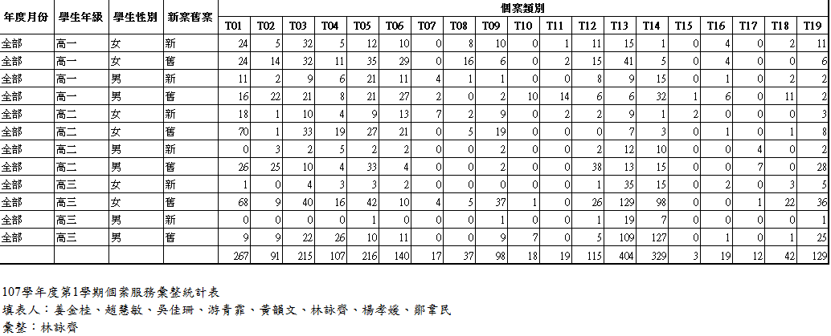

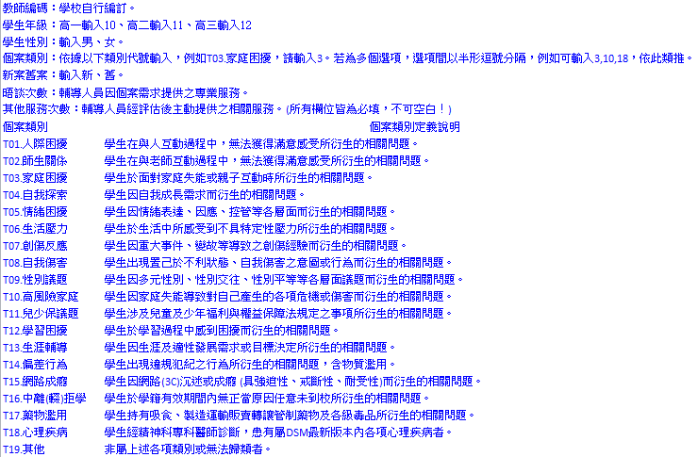

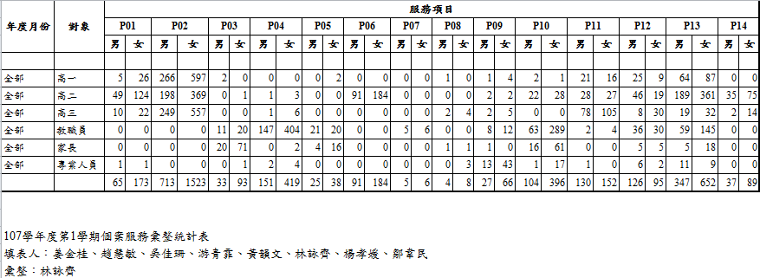

- 總務處 劉昆龍主任
一、學期即將結束，敬祝各位老師新年快樂、萬事如意。
二、假日到校辦公同仁如有需求，為安全管制需要，請至警衛室登記後，請警衛代解保全。最晚請配合於下午5點30分以前離開辦公室。

事務組
- 本年度(108)預計進行工程有：
1.屋頂水塔暨連通道屋頂整修工程。
2.校門口牌樓及警衛室外牆整修工程。
- 寒假期間預計將7間班級蒸飯箱(306、309、310、311、312、120、122)報廢汰換。

出納組
- 1月底前申報107年度本校教職員工及校外人員所得稅，申報完成後將以E-MAIL方式寄發扣繳憑單。自102年度起，已不以紙本方式列印扣繳憑單予所得人，如有需要紙本扣繳憑單之同仁，請洽出納組辦理。
- 本校【月薪】薪資單及【其他薪津發放】薪資單：包含各項補助費、鐘點費、兼課費、代課費…等，目前均以email方式寄發；請未收到薪資單信息之教師及同仁至出納組查詢並建立email帳號資料。
- 訂於108年1月18日發放發放107年度工友核定考績獎金及107年度職員預借考績獎金。
- 訂於108年1月25日發放107年年終工作獎金。
- 訂於108年2月1日發放108年2月份薪資。
- 107學年度第2學期教科書收費相關時程：
- 2/11-2/18：委託超商及金融機構代收繳費日期。請轉知同學務必於期限內利用各種管道繳納，盡量少拿現金至學校繳納，以利教科書發放順暢。
- 2/18上午8點20分至12點40分：學藝股長收齊教科書繳費存根聯（已完成繳費）、本日只收單不收現金，請以班為單位至行政大樓3樓第1會議室繳納。
- 2/19、2/20每日上午9點10分至12點40分：辦理一、二、三年級補收教科書款，屆時請學藝股長以班為單位收齊至行政大樓3樓第1會議室繳納。
- 107學年度第2學期收費4聯單繳費日期為：108年2月11日（一）至108年2月25日（一）止，請各班導師提醒學生家長繳費方式，並請於繳費期間內繳納。
- 可利用臺北市內各銀行（不含郵局）、信用合作社、農會臨櫃繳款，亦可利用自動櫃員機（即ATM轉帳）、4家超商代繳方式（公立學校適用）及信用卡繳費。另台北富邦銀行各縣市分行均可臨櫃繳款。
- 4家超商各門市代收（免繳納手續費新臺幣6元）係以收費4聯單上之條碼為讀取判定標準，倘單據金額塗改、逾期、條碼印刷品質不佳等情事，超商將不予代收。
- 網路信用卡繳納請上 www.27608818.com 信用卡繳納學費平台，依電話及網路操作情境，最後，請至繳款查詢結果列印有授權碼及扣繳成功的繳費證明單辦理。
- 2/25-2/27辦理全校註冊四聯單收單及補收費作業；2/25當日只收單不收現金；2/26、2/27補繳費時間為每日9:10-12:40之下課及中午休息時間。

經營組
一、有關本校教職員工停車管理事宜，請同仁配合。依臺北市政府教育局103年6月5日北市教工字第10335946900號函辦理。
      - 辦理停車證的同仁請勿將停車證租借他人〈非校內同仁〉使用。
      - 請將停車識別證，置於前座擋風玻璃明顯處，以備查驗。
      - 請勿隔夜停放。
      - 未辦理停車識別證的同仁請記得向總務處經營組洽詢。
二、108年度保全校園人力保全服務由宏固保全股份有限公司得標，6點至1430由黃國柱先生守衛；1430至晚間11點目前由李銘洲先生代勞，宏固公司會擇期再派謝火銘先生守衛。
三、「臺北市政府所屬各機關學校補助員工交通費注意事項」相關規定辦理。臺北市政府人事處民國99年9月27日北市人肆字第9930782900號函函釋略以，交通費補助係屬補助性質，應以自身居住所至學校最節省、段數最少為衡量基準，且轉乘點距離辦公地點1000公尺以內，或乘車點距離居所1000公尺以內，均不能核發交通費。相關規定及申請書請至本校網頁各項法規章程（總務處）下載使用，或至經營組領取交通費申請表格填寫。
四、 校園安全門禁及電源自主管理宣導：
1. 本校師生假日寒暑假進入教學區進行教學活動，請於3日前向教學組申請，並依規定填具「假日寒暑假使用教學區申請表」。傳達室同仁依 校長核可後之申請表，協助開放教學區域之門禁，未依規定申請者將不開放進入，請各位教師及同仁配合辦理。
2. 本校各辦公室皆已設定保全，邇來有假日入內辦公但未解除保全設定，致保全發報之情事；請各位教師及同仁務必配合於假日進入辦公室辦公前，先自行解除保全設定或聯絡傳達室值班同仁協助以免誤報。
3. 辦公及教學場所無人辦公、上課或自習時，應關閉門窗及電源。
4. 辦公及教學場所禁止使用高耗電電器，避免使用插座增加延長裝置（特殊教學場所或已核准者除外）。
五、 寒暑假連續假期請注意長假期間公產保管事宜：為避免經管單槍投影機、筆記型電腦、數位攝影機及電腦液晶螢幕等教學設施於寒假期間發生竊損，請各保管人應積極防範，並依下述事項辦理，避免竊案發生：
1. 應立即檢視各設備放置地點之保全性及安全性，確實落實貴重財物應置於設有保全防護及具有隱蔽性之空間。
2. 確實於離校時，將門窗(含氣窗)關妥並上鎖，並確實作好防竊保全設定。
3.各項市有財產使用及保管人員，應善盡使用保管責任，如發生毀損、遭竊等情事時，除應檢討責任疏失外，並應負理賠責任；且發現財物減損涉有隱匿不報情事者，當以嚴懲。
4. 請各項財產使用及保管人員加強注意用電安全，以防火警發生造成財物及人身損害。
六、防火宣導【一般家庭預防火災應注意事項 】：
      - 在烹飪時避免穿著寬鬆的衣服並將袖子捲起，勿分心做其它的事。
      - 使用瓦斯爐具不慎引起火災時，應即關閉瓦斯，並用鍋蓋或溼布覆蓋滅火。
      - 喝酒或服藥後，避免使用爐火及吸煙。
      - 請勿在床上吸煙、打火機要收到家中幼童拿不到的地方。
      - 電線插座不可插上太多插頭，插座要經常清除灰塵。
      - 吸煙時應使用大開口、具深度不易翻倒的煙灰缸。
      - 在房間內外加裝「獨立型偵煙探測器」。
      - 利用定時器來關閉電器。
      - 年紀大或行動不便者，居住於靠近逃生出口的房間。
      - 使用電暖爐時應保持易燃物品1 公尺以上的距離。
      - 請勿讓身心障礙者、兒童單獨留在家中；火災發生時，應協助他們及早避難。
      - 緊急出入口、緊急避難梯間等處所，請勿堆放雜物，妨礙人員逃生。
七、水利署防災資訊服務網〈http://fhy2.wra.gov.tw〉內「主動式民眾淹水預警系統」點選登錄手機門號及通知之市區，當所選市區遭遇豪大雨、河川水位、水庫洩洪等達到警戒標準時，將立即發送簡訊通知。請同仁上網登錄。

- 實習處 劉淑華主任
- 榮譽榜：
- 本校廣告設計科三年22班張家瑜同學(學號1052224)，以作品「E-Post & E-Food」，參加『2018香港創新科技國際發明展』，榮獲大會頒發金牌獎。
- 207陳炳勳同學參加第15屆全國身心障礙者技能競賽電腦中文輸入職類榮獲佳作，感謝楊麗芳老師辛勤指導。
- 「臺北市107學年度高級中等學校學生電腦軟體設計競賽決賽」，獲高商組團體獎，個人獎項如下，感謝陳麗奾老師指導：
3年14班 蔡欣妤 高商組第二名
3年13班 曹語謙 高商組第三名
3年16班 李昕翰 高商組第三名
3年14班 魏趨凡 高商組第三名
3年15班 王詩葶 高商組佳作
3年14班 胡祐豪 高商組佳作
3年13班 李嘉祁 高商組佳作
3年13班 邢傑甯 高商組佳作
3年13班 黃主文 高商組佳作
- 應外科219班余冠錞代表學校參加「2018全國大專院校英文演講暨高中生英文詩歌朗誦競賽」榮獲高中組佳作感謝指導老師吳燕芬辛勤指導。
- 「全國高級中等學校106學年度商業類科學生技藝競賽」，榮獲4座金手獎，3優勝，感謝各職種指導老師指導：
電腦繪圖 322 李佩佳 金手獎 指導老師 李仁和
職場英文 317 蘇怡穎 金手獎 指導老師 張美惠 劉昆龍 陳惠貞
商業廣告 322 簡妙如 金手獎 指導老師 費國鏡
商業廣告 320 黃妍晴 金手獎 指導老師 費國鏡
會計資訊 306 宋珮甄 優勝 指導老師 呂秋慧
文書處理 316 林家民 優勝 指導老師 徐毓雯
商業簡報 303 黃鈺庭 優勝 指導老師 劉敏慧

2.已辦事項：
  - 辦理「臺北市教育局「技職教育的天空」專書第16輯新書發佈會。
  - 召開107學年度「士商四月天-商業季」籌備會議，公布活動辦法、日程表及注意事項，本學年度訂於107年4月13、14日辦理。
  - 辦理107學年度「士商四月天-商業季」各項講座。
  - 辦理108年度全國技能檢定第一梯次報名、在校生商業類丙檢報名作業，感謝各科科主任協助。
  - 辦理107學年第1學期國中技藝班，本校共開2個班，課程已於12月18日結束，感謝授課教師謝芸芸老師、李佳珍老師及翁聖恩老師的協助。
  - 本學期辦理國中生入校參訪暨體驗課程，共計3校，160人參加。
- 待辦事項：
      - 辦理108年度國中生寒假輔導研習營。
      - 辦理108年度在校生丙級專案技能檢定商業類臺北市分召工作。
      - 辦理108學年OPEN HOUSE活動。
      - 辦理107學年「士商四月天-商業季」。
      - 依據臺北市技術型高中實習環境及設施改善計畫，持續推動實習環境改善，及為配合十二年國民基本教育技術型高級中等學校課程綱要各群科之教學需求，及配合辦理實作評量所需增加之實習設備及軟體更新。本校依計畫原編列107-110年經費預算，最近因預算總額異動，故教育局要求重新編列109-110年預算，經爭取後總預算額度如下:
年度 | 107年 | 108年 | 109年 | 110年 | 合計
經費 | 500,000元 | 2,620,440元 | 23,233,000元 | 6,703,700元 | 33,057,140元
內容 | 已執行 | 已核定  新增-門市服務教室 | 申請中  新增-錄音剪輯室、錄音室、語言教室、設計工坊、攝影棚、網路電子設備等  修繕裝修-電1至電8、設計5、選手室3間、商科文物陳列室等 | 申請中  修繕裝修-創客1-2、多媒體實習教室、Mac1.Mac2.設2.設3等
因經費申請時間相當匆促，感謝教務處何主任、設備組彩鳳組長、圖書館俊賢組長等的大力幫忙，讓經費申請過程得以順利，預計於3月將編列109年度經費明細表，各科對109年有任何相關環境改善建議與設備需求，請提出來實習處與設備組將會依需求急迫性依序編列於預算中。
      - 依「教育部國民及學前教育署補助高級中等學校專業群科專任教師赴公民營機構研習或研究作業要點」，本年度開始北市學校辦理公民營相關活動必須自籌20%經費，請各科辦理公民營時注意相關經費規劃事宜。108年度寒假期間申請廣度及深度研習計畫通過件數共計58件，108年度暑假期間申請廣度及深度研習計畫通過件數共計104件，深耕研習帶職帶薪至機構研習，申請二個月到一年研習或研究，在不影響校務運作原則下，歡迎老師提出申請。
      - 感謝各處室這學期對實習處支援與科主任們的配合，預祝大家新年快樂、一切順利。

- 進修部 陳澤榮主任
- 進修部
  - 臺北市政府教育局107年12月4日北市教中字第10760710081號函核定進修部108學年招生班級數為商經科2班、國貿科和應外科各1班，共4班。
  - 1/18(五)17:30休業式，18:00導師時間及期末大掃除，19:00放學。
- 榮譽榜
  - 205陳諭樺同學獲選教育部國民及學前教育署「108年度應邀赴韓國教育旅行參訪交流」學生團團員。
  - 全國高級中學閱讀心得寫作第1071031次，102林瑞霞榮獲特優，102賴宜豊榮獲甲等，謝謝沈苡歆老師的指導。
  - 205陳諭樺錄取教育部國民及學前教育署「107年度新南向中學教育雙向多層次沉浸式學習與交流活動」正取人員!
  - 204王昱翔和鄭家樂參加中學生網站小論文寫作比賽榮獲甲等，謝謝陳寶珠老師的指導。
- 教學組
  - 辦理進修部教師甄選（專任、代理、兼課）相關事宜。
  - 辦理進修部教師鐘點費（代理、兼課、重修班）相關事宜。
  - 辦理進修部加班費（課業輔導）相關事宜。
  - 辦理進修部班級與教師配課、排課相關事宜。
  - 辦理進修部教科書遴選、發放等相關事宜。
  - 辦理進修部定期考、高三模擬考。
  - 辦理教學相關會議（教學研究、召集人）相關事宜。
  - 辦理進修部作業抽查等相關事宜。
  - 建立進修部教師通訊錄。
  - 辦理進修部教師研習相關事宜。
- 註冊組
  - 各項學生基本資料申報。
  - 大學學測、英聽報名。
  - 四技二專統一入學測驗報名。
  - 代購各項入學和考試簡章。
  - 轉部考試作業。
  - 高職免學費及各項特殊身分補助申請。
  - 期中、期末考成績處理與獎狀發放。
  - 模擬考獎狀與獎勵金發放。
  - 學生到校簡訊調查並收費。
  - 各項獎學金申請。
- 學務組
  - 完成優良學生選拔活動及表揚。
  - 完成高一音樂觀摩會。
  - 完成期初導師會議。
  - 完成班長大會。
  - 12/12~12/14完成週記抽查、晨讀檢查。
  - 1/2~1/4完成服務學習認證。
  - 協辦高二校外教學調查及評選作業。
  - 協辦高三畢册製作。
  - 1/2完成下學期幹部改選。
  - 核算107學年度第1學期導師費。
- 生輔組
  - 強化校園安全：
    - 晚會期間宣導各樓層廁所均有緊急求救鈴，師長、保全可透過警鈴協助處理問題。
    - 增加校園安全死角巡視，宣導校內活動時避免單獨行動。
    - 放學後若同學須返回教室，需先至教官室報備處理。
  - 加強生活教育：
    - 本學期依計畫實施幹部訓練、服儀檢查、賃居生座談會、轉復學生家長座談會與德行評量會議，並配合教育局實施尿液篩檢、防治幫派調查和宣導、反霸凌和友善校園宣導、機車停車管制工作等。
    - 加強防制藥物濫用宣教。
  - 加強與師生間溝通，隨時更新學生基本資料，以利生活輔導工作之遂行。
- 衛生暨實習組
  - 辦理新生健康檢查。
  - 辦理學生平安保險事宜。
  - 辦理全學期班級清潔競賽成績公告。
  - 辦理學生捐血活動。
  - 辦理學生熱食部愛心餐券。
  - 辦理校內外體育競賽及規劃體育課程。
  - 辦理工讀訊息整理與刊登事宜。
  - 辦理丙級檢定報名組及即測即評及發證照事宜。
  - 辦理校園及教室器材設備維修報修事宜。
  - 假日試務場地的前置整齊清潔業務。

- 圖書館 鍾允中主任
■感謝/公告事項
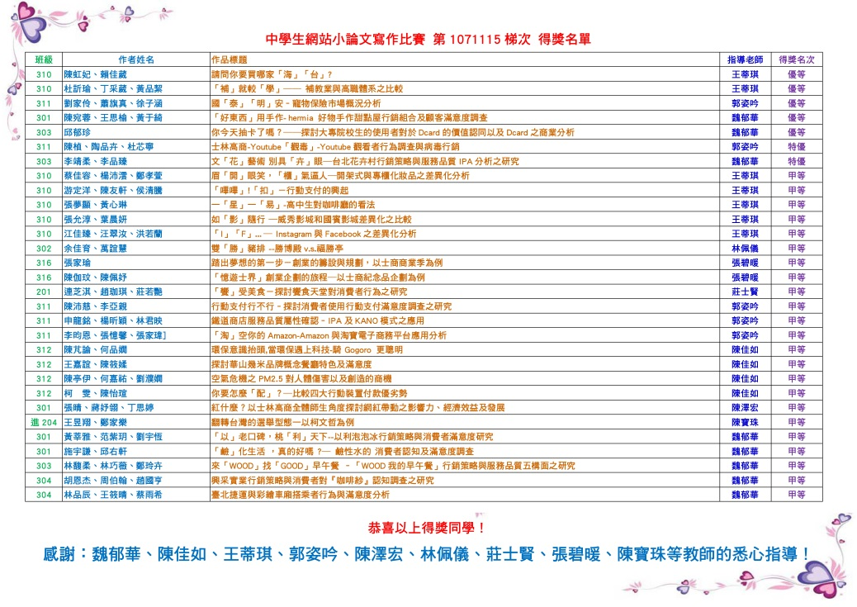
- 本校參加臺北市107年度高職學生小論文寫作競賽榮獲佳績，恭喜得獎同學！感謝魏郁華、陳佳如、王蒂琪、郭姿吟、陳澤宏、林佩儀、莊士賢、張碧暖、陳寶珠等教師的悉心指導！
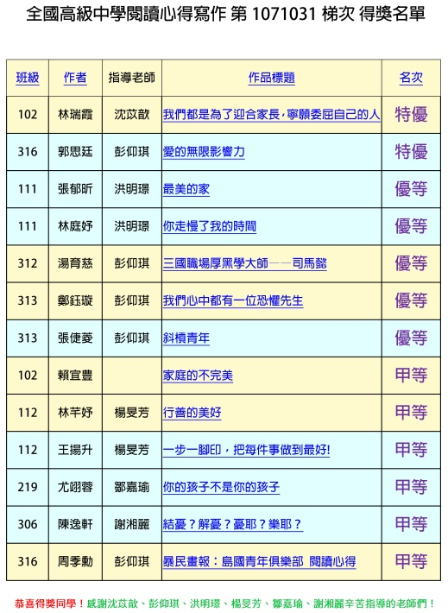
- 全國高級中學閱讀心得寫作比賽第1071031梯次榮獲佳績，恭喜得獎同學！感謝：沈苡歆、彭仰琪、洪明璟、楊旻芳、鄒嘉瑜、謝湘麗 等教師用心指導！
- 本校參加臺北市107年度高職學生優良書籍心得寫作競賽榮獲佳績，恭喜蔡珮如、陳韻婷、楊士諄、謝喬伊、羅琬樺、林淇晶、張語柔、余冠錞、張家榕同學。感謝莊品貞、陳麗雲、沈苡歆、黃仲韻、鄒嘉瑜等老師辛苦指導。
- 本校參加107學年閱讀擂臺賽總決賽，由何思慧老師指導代表隊_宜晴軒閱隊參賽隊伍榮獲冠軍，感謝何思慧老師辛苦指導與帶隊參加，恭喜317施慧宜、221王亭軒及211黃郁晴同學！感謝王金烽老師帶領啦啦隊至比賽現場協助。
- 本校參加「臺北市107年度高職學生學習檔案競賽」獲得佳績，感謝彭仰琪老師指導313郭思廷同學榮獲國文學習檔案優等；感謝謝湘麗老師指導313楊雅安同學榮獲生涯學習檔案優等；感謝陳柏升老師、游青霏老師指導209陳藝月同學榮獲生涯學習檔案競賽佳作；感謝陳麗雲老師指導210蔡婕柔同學榮獲生涯學習檔案佳作。
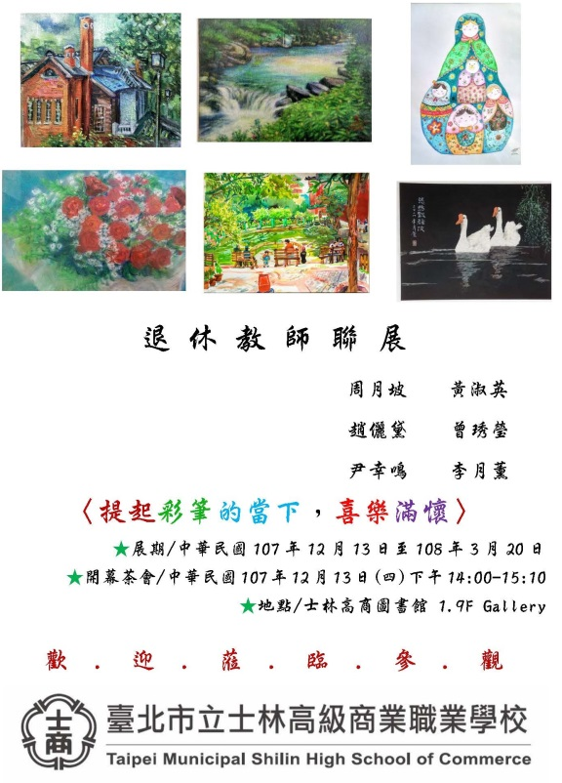
- 1.9樓Gallery-2019退休教師創作聯展，歡迎參觀。展出至108年3月20日http://www.slhs.tp.edu.tw/board/view.asp?ID=29671
- 電子出版中心系統更新，提供多樣方便的版型書可使用(教師不限冊數，學生10冊)。http://ebook.slhs.tp.edu.tw/index/index.php。請各單位協助上傳活動、專案等成果冊或學生作品等至數位教材暨電子出版品中心。請將檔案轉成PDF檔案，直接用個人帳號(校內email帳號)上傳即可。如需要協助建立分類或相關協助請洽圖書館。
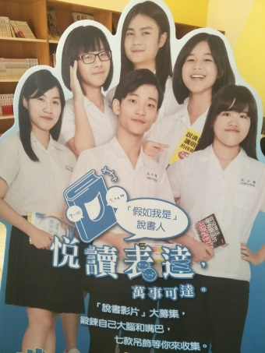
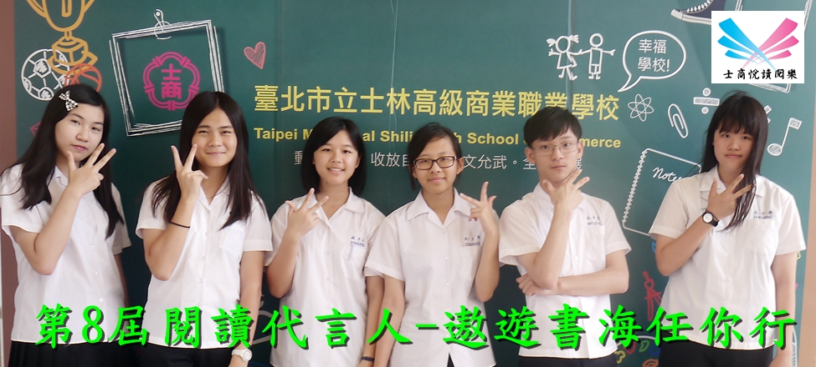
- 107學年度閱讀代言人(第8屆)名單:
序 號 | 班 級 | 學號 | 姓 名 | 序 號 | 班 級 | 學號 | 姓 名
第1閱代 | 210 | 1061030 | 蔡婕柔 | 第4閱代 | 205 | 1060529 | 萬芷彤
第2閱代 | 206 | 1060611 | 王怡媃 | 第5閱代 | 202 | 1060225 | 曾慧君
第3閱代 | 212 | 1061203 | 洪晨凱 | 第6閱代 | 215 | 1061532 | 黃琬茲
- 圖書館借書人次借閱書籍冊數統計表
學年度 | 班級數 | 學生人數 | 紙本書籍借閱冊數 | 電子書借閱冊數 | 借閱總冊數 | 平均借閱圖書量(冊/人)
102 | 90 | 3367 | 20655 | 1454(102/12開始) | 22109 | 6.6(6.2紙本;  0.4電子)
103 | 90 | 3248 | 19841 | 3517 | 23358 | 7.2(6.1紙本;  1.1電子)
104 | 90 | 3105 | 17880 | 7890 | 25770 | 8.3(5.7紙本;  2.6電子)
105 | 84 | 2756 | 16031 | 6378 | 22409 | 8.1(5.8紙本;  2.3電子)
106 | 85 | 2595 | 11389 | 5288 | 16677 | 6.4(4.4紙本;  2.0電子)
107/12 | 84 | 2496/  2117(日)  379(進) | 6667 | 11126 | 17793 | 7.1(2.7紙本;  4.5電子)
- 電子圖書館 目前共有電子雜誌136種，13,378冊書籍(含雜誌)，歡迎多加利用。http://slhstp.ebook.hyread.com.tw/index.jsp
■下學期活動預告
- 晨讀主題、班級文庫期程請詳行事曆。
- 8月30日~108年5月3日 校長有約~我愛閱讀~個人競賽
- 9月~108年3月與京都昂星高校專題課程線上視訊會議交流活動。(與資處科、廣設科合辦，各6場次/科)
- 2月11日~5月20日 校長有約•我愛閱讀－－班級競賽
- 2月12日 京都昂星高校來訪、銷售實習(廣設科交流)
- 3月8日 募書送愛心，偏鄉送書活動。
- 3月11~15日 2019年赴京都昴星高校課程體驗交流活動(與資處科、廣設科合辦) 預定簽訂姊妹校、與近畿大學參訪交流。
- 3月15日 第一次讀書會
- 4月26日 第二次讀書會
- 5月1~17日 108學年度第9屆閱讀代言人甄選報名(限1年級)
- 5月10日 校長有約•我愛閱讀 個人獎勵
- 5月20~24 日 108學年度閱讀代言人甄選
- 6月9日 第4屆老書蟲回娘家－－閱代故事分享
- 6月10~14日 (日進)校長有約•我愛閱讀 班級競賽獎勵
- 6月30日~7月13日 臺北市108年度日本商業設計實習及文化見學團(與實習處合辦)
- 7月108學年度第9屆閱讀代言人培訓
- 7月18~19日 臺北市技術高中學生創意閱讀研習營

■協調、宣導事項
- 台北市SSO ID是老師自行申請ID(必須自己申請，無法統一幫大家申請)，步驟請見學校網頁-資訊組網頁內說明。
- 教師用虛擬桌面第一階段安裝測試。
- 無聲廣播在各會議室也有佈點（電視），如果選擇範圍「全選」，這些會議室也會出現訊息，為了避免干擾會議，選擇「全選」時請把下方「行政處室」去掉。另外要提醒廣播時間請選「預約」，才不會在上課時間播出。另無聲廣播系統非必要請勿使用緊急廣播(請使用班級廣播)、緊急廣播會蓋住所有人的訊息。請使用預設(下課時段)廣播，以免干擾教師上課。
- 教育局數位學生證服務整合入口網簡訊發送提供各校「未到校」及「重要或緊急」簡訊，各項簡訊相關費用收取方式及使用時機分述如下：(一)未到校簡訊：費用由教育局負擔。學生如當日未刷卡且經查屬實未到校，學校可發送未到校簡訊通知家長。(二)重要或緊急簡訊：費用由教育局負擔。如有緊急事件(如颱風、流行疾病人數達停課標準)或學校重要活動臨時異動時(如學校日、校慶取消或更改日期)學校可發送簡訊周知家長。
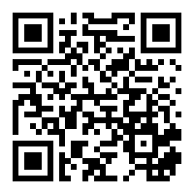
- 活動網路直播點FB社團:Facebook Public Group，名稱:臺北市立士林高級商業職業學校，網址: https://www.facebook.com/groups/slhs.tp/。方法:
  - 加入上述社團
  - 使用手機連結學校WIFI網路(若手機有4G吃到飽可跳過此步驟)，建議連結新的無線AP(SLHS.)
  - 發布社團動態，選擇直播即可
  - 建議使用腳架、或盡量保持畫面穩定
- 行政電腦資料備份重要通知: 為避免資料損毀造成無法挽回之損失，請務必進行異地備份，請勿僅備份儲存於電腦硬碟內。
- 有公務彩色輸出需求時，A4-A3尺寸請至圖書館列印(彩色印表機)，A2-A0尺寸請至設備組列印(大圖輸出機)、海報請多利用實習處新購移動式LCD大螢幕看板。各處室相關彩色印表機耗材需求因資訊組耗材經費不足無法提供，請盡量由各相關計畫或校外活動經費支援。備註:教學用設備不在此限。各處室若使用補助款購買印表機時請務必先知會資訊組，協助確認印表機型號與耗材資訊，以免購買到不易維修或是特別昂貴的耗材造成後續困擾。
- 教育局表單請每日自行檢視是否有需填報之表單並予以即時填報。
- 資源網站
本校HYREAD電子圖書館，使用校內email帳號密碼即可登入借閱(可離線借閱、平板PC均可閱讀) http://slhstp.ebook.hyread.com.tw/
數位教材暨電子出版品中心。包括教學檔案、數位教材、行政單位、校刊/畢業紀念冊、學生作品等。http://ebook.slhs.tp.edu.tw/index/index.php
台北市教育局107學年線上資料庫入口網，包括HyRead兒童青少年行動閱讀電子書與電子雜誌、大英百科全書線上繁體中文版、世界美術資料庫、Opass全民英檢線上模擬測驗系統等。http://onlinedb.zlsh.tp.edu.tw/tpebook/Login.action
- 大量印刷(考卷等)請利用設備組油印機，勿直接使用印表機輸出，以免造成資源浪費及印表機容易故障。行政處室印表機(含雷射傳真機)因需求量大，統一倉儲於資訊組以利管控耗材，請直接向資訊組領用。
- 資訊設備故障請線上報修，資訊設備敬請老師監督同學使用情形，不要讓同學破壞、拆卸設備。請老師務必協助督導同學。
- 圖書館閱讀推動方式重點摘要感謝各位老師的協助與幫忙。
- 晨讀/夜讀(班會實施時間以10-15分鐘為原則)
  - 每月主題以閱讀2篇文章、撰寫(自選)1篇心得。
  - 心得每月一次寫在「晨讀」本上(文章請浮貼摺疊整齊)，交由導師批閱(但老師得視需求進行批改或僅認證均可)。每學期共寫4(篇)次。
  - 請導師審閱後，每學期末推薦(至多8篇)優良作品。獎勵：每學期末，由各班導師自行將優良作品之學生至多8名記嘉獎乙次
- 班級文庫(每學期2次。心得寫在「班級文庫」本)
  - 互評制度：讓同學互相觀摩作品，班級文庫借閱與互評制度結合。
  - 請圖資股長將全班的班級文庫悅讀單本收齊後，於統一時間(如空堂週會、自習課)交給班上同學互評、回饋。完畢後，請圖資股長將班級文庫悅讀單本交各班導師審閱。請導師審閱後(但老師得視需求進行批改或僅認證均可)，每次推薦2～3篇優良作品予圖書館。
  - 獎勵：學期末各班導師自行將優良作品之學生(至多8人)記嘉獎乙次。
- 文淵閣悅讀悅樂(百本閱讀)
  - 「悅讀閱樂手冊」中，以中文或英文書寫200字（含）以上心得，或至少書寫100字以上心得，並佐以繪圖、剪貼等其他呈現方式。若手冊頁面不足得自行影印擴充頁數或自行加頁。
  - 送交導師或相關領域教師簽章認證後(但老師得視需求進行批改或僅認證均可)，再由班上圖資股長統一收齊後交至圖書館認證。
  - 獎勵：寫滿25篇心得，頒發「文淵閣證書」，並記嘉獎乙支；寫滿50篇心得，頒發「文溯閣證書」，並記嘉獎貳支；寫滿75篇心得，頒發「文源閣證書」，並記小功乙支；寫滿100篇心得，頒發「文津閣證書」，並記小功貳支；畢業典禮時，得上台受領「閱讀達人獎」。
- 博客來高中生平台http://www.ireader.cc/ 註冊，即可投稿推薦文。
  - 獎勵(104學年起)：第1、2篇投稿各可獲得贈書乙本。第3-4篇無贈書。第5篇起每滿5篇可獲星級認證獎狀乙只、徽章乙枚。
  - 班級：一學期全班閱讀並投稿刊登達120篇的班級，由博客來提供投稿數量最多的前二名班級全班飲料/零食獎勵。
- 校長有約~我愛閱讀~班級競賽/個人競賽
  - 計分主要項目:借書總數、悅讀閱樂~文淵閣等認證、博客來高中生平台好書推薦。
  - 個人競賽:另外採計參加圖書館辦理讀書會、學習心得單優良、晨讀分享、班級文庫心得寫作優良(導師認證)等。
  - 班級獎勵:第一名全班與導師、國文老師一起與校長共進下午茶約會(地中海餐廰)、班級獎狀1張、每人可獲小禮物一份、並記嘉獎2次，導師與國文老師可各獲贈書3本。
  - 個人競賽獎勵:校長與得獎同學共進午餐約會(93巷人文空間)，總積分第1名(特優獎)可得筆記型電腦或禮卷3,000元等獎勵、獎狀1張、贈書3本、敘嘉獎2次。
- 國文深耕網http://203.72.68.71/index.php?do=loginPage
- 教育部中學生網站「全國高中職小論文競賽」「全國高中職閱讀心得比賽」，註冊所需的學校密碼：slhs2008，須自行上網註冊才能上傳比賽作品http://www.shs.edu.tw/

- 教官室 鍾龍沅主教

宣導事項
1.交通安全宣導事項：
（1）酒駕宣導－酒駕將付出的代價：
a.處新臺幣一萬五千元以上九萬元以下罰鍰。
b.當場移置保管該汽車。
c.吊扣其駕駛執照一年以上或永久吊銷，並不得再考領。
d.涉及公共危險刑責(留下案底)。
e.涉及過失傷害(或過失致死)刑責；因酒駕、職業駕駛、累犯另加重刑責。
f.必須坐牢。
（2）安全騎(搭)乘機車：正確配戴安全帽、勿酒後騎車、行車勿當低頭族、禁止飆車、不疲勞駕駛、勿無照騎車，並勿將機車借給無適當駕照的人，大型車轉彎半徑大並有視野死角，避免過於靠近行駛於大型車前或併行，以維護生命安全。
（3）家長駕騎汽、機車載兒童及少年者：騎乘機車請依規定戴妥安全帽、騎車不超載，乘車坐後座妥繫安全帶（4~12歲或18~36公斤兒童請搭配使用座椅）、只要喝酒就不開車(提醒安全回家方式—指定駕駛、親友接送、代客駕車、改搭計程車及大眾運輸工具)、禮讓行人。
（4）「行人、行車勿當低頭族，平安才是福」，請勿當低頭族以免發生危安事件。
（5）騎自行車者：請佩帶自行車安全帽，保持自行車安全設備良好與完整，不可附載坐人、人車共道請禮讓行人優先通行、行人穿越道上不能騎自行車，請下車牽車，依標誌標線號誌指示行駛、依規定兩段式左（右）轉、行駛時，不得爭先、爭道、並行競駛或以其他危險方式駕駛，倘無號誌路口未劃分幹、支道者，轉彎車應讓直行車先行，左方車應讓右方車先行，請遵守行車秩序規範。
2.為防制新興毒品危害校園，教育部宣導新興毒品懶人包1款，電子檔掛載於教育部防制學生藥物濫用資源網「最新消息」下（http://enc.moe..edu.tw），請自行下載運用。
（1）臺北市教育局「臺北市校園安全情報站」將定期推播藥物濫用防制作法、新型包裝毒品、各類拒毒預防宣導活動及校園安全資訊，歡迎大家推廣鼓勵訂閱（路徑「lamschool app」-「雜誌」-「政府教育部門」-「臺北市校園安全情報站」）。
（2）為提升輔導教師及輔導人員對校園藥物用成癮問題之介入性輔導知能，教育部委託臺灣師範大學編制「校園藥物濫用防制諮商輔導工作參考手冊」，供各校參考運用，路徑：教育部首頁/教育部各單位/學生事務及特殊教育司/刊物彙整，標題：校園藥物濫用防制諮商輔導工作手冊。
3.防制校園罷淩及反詐騙相關事項，請各位師長協助宣導：
- 落實「發現學生遭受不法組織網路賭博危害事件通報處理流程」及輔導作為：
a.鑑於學生涉入網路賭博案件，造成嚴重不良影響，學校應依據教育部「校園安全及災害事件通報作業要點」，於學校發現學生疑似涉及賭博事件時，落實個案通報作為，並由教育主管機關指導學校應變處置、積極輔導個案學生，及協助提供法律諮詢服務。
b.為建置及強化預警機制，學校應透過導師加強觀察學生生活作息，及確實掌握高關懷學生日常言行，如發現學生有異常情事，更應積極介入處置與輔導，避免因網路誘惑而落入陷阱或衍生其他偏差行為。
c.學校應運用朝會、週會等大型集會場合、班級導師時間，或由各科教師協助於相關正式或非正式課程，結合重大事件加強實施預防網路賭博犯罪及被害預防教育宣導，並與警政單位合作辦理校園安全相關講座或研習活動，以維護校園純淨學習風氣。（學校法治教育人才資料庫查詢http://service.moj.gov.tw/popularize/school/query.asp）。
d.學校若發現疑似網路賭博網站，請協助截取畫面及網址，提供教育主管機關通知警政單位查處，並向「iWIN網路內容防護機構」（http://www.win.org.tw/）提出申訴，以防止學生接觸有害身心發展之網路內容，共同保護莘莘學子，營造友善的校園學習環境。
（2）加強教育與輔導學生「尊重他人，勇敢向霸凌說不」，達成「喚起同理心」、「培養友善、責任感」、「包容、尊重個體差異」及「知道遇到霸凌事件時可尋求的解決方法」等教育目的，提供一個優質的教育環境。
（3）防制校園霸凌多元反映管道可區分為(a)告訴導師或家長、(b)投訴學校信箱、（c）於校園生活問卷中提出、（d）向縣市防制校園霸凌專線反映、（e）向教育部防制校園霸凌專線反映（0800-200-885）、（f）在教育部防制校園霸凌專區留言版留言、（g）其他管道（好同學、好朋友）；鼓勵學生發現或是遭受校園霸凌時，一定要勇敢說出來，家長及老師才能針對問題進行協助與輔導，尤其是旁觀學生的反映，更是彰顯校園正義的重要機制。
（4）165反詐騙專線目前已成為社會各界耳熟能詳之「反詐欺」代表，詐騙專線乃貫徹「一案到底」之精神，透過事後貼心訪談，使被害民眾在財損之餘，仍能得到關懷，並期透過多方宣導，告知社會大眾現行主流詐欺手法，預防被害發生。
（5）請各位師長踴躍參加「防制校園罷凌」各項研習活動，以擴充本校人才資料庫。
工作報告
1.教官室現有教官日間部5員、進修部2員，合計7員，下學期暫無人員異動，感謝學校已招聘4員學務創新人力（日間部3員，進修部1員）銜接教官室業務，相關業務及課務異動已完成調整規劃如后：
（1）107學年度全民國防教育課程僅開高一必修2學分，另需支援士林、北投區無教官學校（惇敘工商、復興高中）授課計每週7節課。
（2）「春暉專案」、「交通安全」、「防制校園罷凌」、「防災演練」、「僑生管理」及
「賃居生訪視」等業務於107-2學期起移由學務處主辦，教官室協辦。
2.完成召開「全民國防教育」學科107-1期末及107-2期初教學研究會，相關記錄均移交教務處備查。
3.協助完成107-1友善校園週主題活動宣教活動（8/30～9/7日）。
4.協助完成107-1學期特定人員尿液篩檢、防制學生藥物濫用線上檢驗等活動。
5.校外會聯巡工作自107年度起，聯巡時間改為每週四配合轄區派出所及國中生教組長編組實施。
6.本學期日、進修部賃居生合計5員，期初由輔導教官、導師配合轄區警消單位至租屋處訪視，並依規定召開會議對賃居生實施消防安全宣教。
7.參加全民國防教育活動：（1）全民國防探索教育2梯次，計80人次（2）參加全民國防「實境解謎」及「全能戰士」活動，計20人次。
8.107年協助教育局「防災輔導團」實施「一類防災學校」建置及「防災收容學校」訪視，共計完成臺北市高中、國中及國小共111所學校。
9.定期召開期初及期末交通安全諮詢委員會，並辦理「機車安全防衛駕駛」、「行人交通安全」講座，共計2場次，計300人次。
10.配合總務處完成107年度單位財產清點工作。
待辦事項
1.辦理交通及秩序勤務隊寒訓事宜（1/21～1/23）。
2.協助規劃107-2「友善校園週」主題宣教及宣誓活動。
3.支援士林、北投區107-2全民國防教育授課（惇敘工商、復興高中）。
4.辦理高三實彈射擊體驗活動相關整備事宜（預劃5月23日下半日）。
5.召開108年度士林、北投區校外聯巡會報。
- 人事室 陳美芳主任
1.子女教育補助費申請:
(1)本室會主動列印申請表1份，下學期開學前置於同仁信箱內，請先行核對資料，如無誤則請簽名或蓋章後送回人事室。高中以上學校請檢附繳費收據正本或影印本(國中、小免附，請自行核實填寫；影本請加註與正本相符並簽章)。
(2)研究所或公費生、重讀生不予補助。夫妻同為軍公教人員，請勿重複
請領子女教育補助。
(3)請於108年3月15日(星期五)前完成申請。
2.差勤管理:
依教育局1051118北市教人字第10542160500號略以，為落實差勤管理，
提升教學服務品質，請貴校確實依差勤相關規定辦理學校教職員工勤惰管
理事宜。
- 出勤規定:
- 學校教職員工應依學校規定時間準時上下班，且兼任行政職務教師及職員工，每日上下班須親自辦理到退手續。
- 專任教師出勤時數每週合計以40小時為原則，如有未辦請假手續而擅離職守者，應依相關規定議處。另教師於每日學生在校上課時間應以學生受教權為重，不得有「無課的時間就離開學校，以致學生有疑問時找不到老師討論」之情形。
- 請假規定：
- 查公務人員請假規則第11條、第13條及教師請假規則第13條、第15條規定，人員請假、公假或休假，應填具假單，經核准後，始得離開，但有急病或緊急事故，得由其同事或家屬親友代辦或補辦請假手續，未依規定請假而擅離職守或假期已滿仍未銷假，或請假有虛偽情事者，均以曠職論；教師無故缺課者，以曠課論。曠職或曠課者，應扣除其曠職或曠課日數之薪給。
- 前項有急病或緊急事故得由其同事或親友代辦或補辦請假手續，所稱「緊急事故」之認定 ，依其文義即有嚴重而急迫之意，是遇有不可預見之緊急事故，因事起倉促、時效急迫，難期待其得事先請假或俟請假經核准後再予處理，或非即刻處置恐致生命、身體、健康、財產遭遇突發危難等情形，得由機關長官審酌個案情形，准駁其補辦請假手續。
- 加班規定：
- 查臺北市政府及所屬各機關員工出差加班注意事項第1點:「各機關對於所屬員工出差、加班之派遣，應依分層負責規定切實嚴格審核，不得浮濫，如有虛報，一經查明，應嚴予議處。」、各機關得隨時指派專人查核其所屬單位員工出差、加班情形或派員前往實地查證，如發現有不實情事，除當事人從嚴議處外，單位主管亦應負監督不週之責。
- 單位主管負責單位內所屬員工「加班事項」之事先指派，並負審核員工加班事項之全責；人事單位負責登錄並管制員工「加班時數」事項。
- 行政人員於學期中應確實執行延長上班時間，寒暑假方能減少到班時間，相關主管人員應確實督導同仁學期中延長上班時間覈實於寒暑假補休、人事人員亦應依規定確實登錄並管制員工加班及補休時數，以杜加班虛偽不實或浮濫之情形發生。
- 出國規定：
- 查臺北市立各級學校教師請假作業補充規定第7點規定：「教師於寒暑假外之上課期間，除因公、特殊事由或重病出國就醫外，為保障學生受教權，不得以事假出國。」是以，教師於學生上課期間(含學生畢業後至放寒暑假前)，除上述特殊事由外，不得請事假出國。
- 教師兼行政人員於寒暑假上班期間出國皆須報准；專任教師於寒暑假期間因個人事由申請出國，除返校服務、研究與進修等活動及配合災害防救所需之日須報准外，均不須報准；但教職員赴大陸地區仍依現行規定辦理，出國前請填具『赴大陸地區申請表』，回國後請填具『赴大陸地區返臺意見反映表』。
- 辦公紀律：
- 查市府業多次以公函重申不得於上班時間擅離崗位及從事非公務之活動，如在外逗留用餐、瀏覽私人網頁或帶小孩至辦公場所等有損為民服務形象之行為。
- 為維持學校良好典範、避免外界觀感不佳，請貴校確實督導所屬同仁以身作則、恪遵職守，並將辦公紀律列為校內查察重點項目。
- 教職員工勤惰管理查核：為強化學校教職員工差勤管理，請貴校確實依前開差勤相關規定辦理學校教職員工勤惰管理事宜，另每月應實施不定期校內查核，本局亦不定期實施抽查，如抽查機關或單位出勤狀況不佳者，除行文要求改善外並持續加強追蹤列管，以維良好紀律。
3.公假出國事項提醒:
- 教育局所屬機關學校之公務出國人員請公假者,皆依此規定辦理。
- 依出國類別之不同，應提報之資料說明如下：
A. 甲類：市府各機關(含本局)之計畫公務出國或赴大陸地區進行「考察」、「參訪」、「觀摩」、「進修」、「研究」、「實習」、「訓練」：
- 公費(含部分公費)出國者，務必檢送「公務出國或赴大陸地區報告書提案」函報該局層轉市府備查。
- 返國後：於4週內（所屬機關得3個月）檢送出國報告書(2份)、提要、建議事項採行情形追蹤表、報告審核表及教育局報告檢核表（含內容態樣錯誤表）各1份函報該局進行初審作業，經該局審查後層轉市府備查。
B. 乙類：非屬上述類別之公務出國案件，應於返國後4週內檢送出國提
要(1份)及教育局提要檢核表(1份)函報該局轉陳市府備查。
(3)請出國報告資料函報該局前，務必確實檢核各項資料內容無誤，並請人事人員(或機關專責人員)至公務出國報告管理系統完成點收作業，並於該系統之備註欄上填上學校函報之公文函號俾利查考。
4.108年教師申請介聘作業,請參考及注意作業時程:
介聘相關資訊公告網站:
A.教育部國民及學前教育署網站
B.國立溪湖高中網站
C.教師介聘作業網站：http://163.23.175.5/gepin/
5.請領學分補助費：
經報備核准公餘進修同仁，可請領學分補助費者(補助1/4)，請於收到成績單後填寫申請表1份(請詳填年級、科系、班別、金額…等及簽名或蓋章)，並檢附繳費收據正本及成績單影本1份至人事室辦理。請教師配合於108年3月底前完成學分補助費申請。申請利用公假進修同仁，不可請領學分補助費。
6. 109年度退休意願調查將配合教育局期程，請於108年2月12日(星期二)前(暫定)至人事室登記。
7.嚴守廉政規範：臺北市政府100年1月31日府授政二字第10030109900號函略以，同仁應嚴守『臺北市政府公務員廉政倫理規範』規定，請同仁務必恪遵相關廉政規範，相關活動，請採儉約原則，並婉拒有業務往來、費用補助、契約關係等職務上利害關係者之禮物及其他財務餽贈。拒收商民餽贈、邀宴，勿涉足不妥當場所，以為教育優良風氣與形象。
8.飲酒不開車：北市府重申各機關教職員工酒後駕車經警查獲期吐氣酒精成分超過0.25毫克以上者處申誡2次到記過1次不等之處分；因而肇事者，除依法移送法辦外，並視情節輕重予以記過2次以上之處分。

